JOUR | CATEGORIE | HEURE | STADE |  |  |  |  | DIVERS (MATCH, STAGE…)
 |  |  | LABROSSE 1 | LABROSSE 2 | ATTOQUE 1 | ATTOQUE 2 | DELAUNE
LUNDI 18/08 | REPRISE U12/U13 | 10H00/12H00 |  |  |  |  | X
MERCREDI 20/08 | U12/U13 | 10H00/12H00 | X
VENDREDI 22/08 | U12/U13 | 10H00/12H00 | X
LUNDI 25/08 | U12/U13 | 13H30/15H00 | X
MERCREDI 27/08 | U12/U13 | 10H00/12H00 | X
 | U13 BRUNO | 15H00/17H00 |  |  |  |  | X | MATCH CONTRE ST AMAND
JEUDI 28/08 | U12/U13 | 13H30/15H00 | X

VOS EDUCATEURS POUR LA SAISON PROCHAINE :
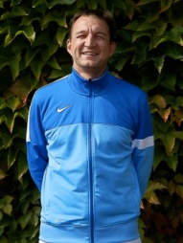
BRUNO PETIT
TEL: 06/87/49/19/54
MAIL: bruno.petit770@orange.fr
BEF

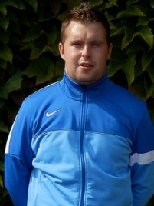
ROMAIN LEGOUVERNEUR
TEL: 07/62/53/14/84
MAIL: rlegouverneur@gmail.com
CFF2

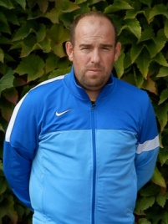
GUILLAUME BRASSELET
TEL: 06/81/58/20/70
MAIL: guillaume.brasselet@orange.fr
CFF1

BONNES VACANCES
VOS LICENCES PEUVENT ETRE RENDUS PENDANT LE STAGE FOOT
OU STADE LABROSSE JUSQU’AU 27 JUIN
AS AULNOYE AYMERIES FOOTBALL

PROGRAMME DE REPRISE
SAISON 2014/2015

CATEGORIE U12/U13
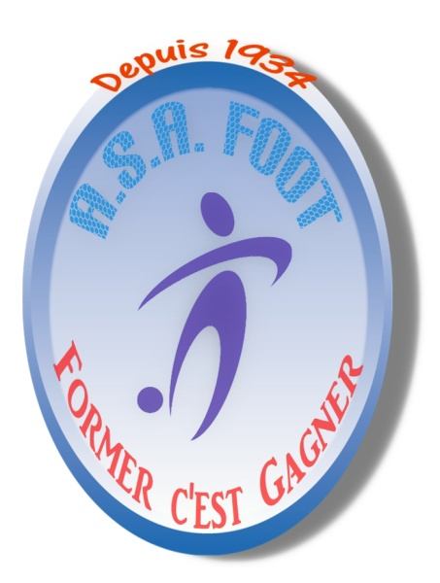
JOUEURS NES EN 2002/2003

